Analiza Performanței Algoritmilor Euristic în Reconstrucția Geometrică a Imaginilor
Autori: Petrasciuc Sebastian Marian & Cocris V. Iulian
Context: Proiect de Cercetare - Analiză Comparativă SA vs. GA
Tehnologii: Python 3.10, NumPy, Pillow, Matplotlib

1. Rezumat Executiv
Obiectivul acestui proiect constă în reconstrucția unei imagini complexe utilizând un set limitat de forme geometrice semitransparente (triunghiuri). Cercetarea se concentrează pe o analiză comparativă de performanță între două strategii de optimizare distincte:
- Simulated Annealing (SA): Metodă bazată pe căutare locală și fizică statistică (răcire simulată).
- Algoritm Genetic (GA): Metodă bazată pe populații și mecanisme de evoluție biologică (selecție, încrucișare, mutație).
Problema tehnică rezidă în gestionarea unui spațiu de căutare imens. Pentru o configurație de 50 de triunghiuri, algoritmul trebuie să optimizeze simultan aproximativ 500 de parametri (coordonate, culori, transparență), transformând minimizarea erorii într-o problemă de optimizare globală de tip NP-hard.

2. Metodologie și Infrastructură
Conform planului de acțiune, am stabilit o infrastructură comună care permite evaluarea ambilor algoritmi. Această fază a fost critică pentru a asigura că diferențele de performanță provin din logica algoritmilor, nu din implementarea randării.

2.1. Reprezentarea Soluției
Fiecare stare este definită printr-un vector de date structurat. Un poligon este reprezentat prin 10 parametri esențiali:

Unde sunt coordonatele vârfurilor, reprezintă culoarea, iar (Alpha) este gradul de opacitate. Această structură permite algoritmului să manipuleze geometria nu doar prin poziție, ci și prin profunzime. Importanța canalului Alpha este crucială: prin suprapunerea triunghiurilor cu o opacitate redusă, se obțin amestecuri de culori care simulează detalii complexe, imposibil de redat prin forme opace simple. Practic, fiecare poligon acționează ca un strat de „vopsea” digitală semitransparentă.

2.2. Funcția de Fitness (Cost)
Am implementat metrica RMSE (Root Mean Square Error) utilizând librăria NumPy pentru a asigura o viteză de calcul ridicată prin vectorizare. Formula măsoară diferența medie pătratică între imaginea generată și cea originală:

2.3. Sistemul de Desenare (Canvas)
Randarea poligoanelor este gestionată prin librăria Pillow, care permite procesarea eficientă a canalului Alpha și rasterizarea vectorilor în imagini comparabile cu originalul. Optimizarea Canvas-ului a inclus randarea directă în memorie (RAM) pentru a evita latențele disk I/O.

3. Implementarea Algoritmilor

3.1. Simulated Annealing (Student: Petrasciuc Sebastian Marian)
Algoritmul SA a fost conceput să rafineze o singură soluție prin explorare probabilistică.
- Funcția perturbare(): Realizează micro-modificări asupra unui poligon (deplasarea unui punct sau ajustarea culorii).
- Bucle de Răcire: Temperatura scade geometric comform:
- Logica de Acceptanță (Boltzmann): Permite acceptarea unei soluții mai slabe cu probabilitatea . Acest mecanism este vital pentru a evita blocarea în minime locale în primele etape ale procesului.

3.2. Algoritm Genetic (Student: Cocris V. Iulian)
GA lucrează cu o populație de indivizi, evoluând prin mecanisme specifice:
- Selecție: Metoda turneului a fost aleasă pentru a menține o presiune selectivă echilibrată, alegând cei mai buni părinți pentru generația următoare.
- Crossover: Procesul implică schimbul de segmente de poligoane între doi indivizi reușiți. Astfel, un copil poate moșteni, de exemplu, structura ochilor de la un părinte și fundalul reușit de la celălalt.
- Mutație: Esențială pentru a preveni stagnarea. Aceasta introduce elemente complet noi (un triunghi într-o locație neexplorată sau o culoare nouă), asigurând explorarea spațiului de căutare fără a distruge structurile genetice bune.
- Diversitate: Monitorizarea acesteia ne-a permis să ajustăm rata mutației în timp real, evitând situația în care toți indivizii din populație devin identici înainte de a găsi optimul global.

4. Rezultate Experimentale
Am efectuat teste comparative utilizând imaginea "Mona Lisa" la rezoluții reduse pentru a accelera ciclurile de feedback.

4.1. Analiza Comparativă a Convergenței
S-a observat că GA domină faza de început, în timp ce SA excelează la final.
Metrica | Simulated Annealing (SA) | Algoritm Genetic (GA)
Viteză Inițială | Scăzută (explorare haotică) | Foarte Ridicată (formă rapidă)
Acuratețe Maximă | 78.82% (4.4M iter.) | 71.48% (10k gen.)
Simplitate Cod | Ridicată | Scăzută (logică complexă)
Evoluție Vizuală | Detalii fine, gradienți fluizi | Forme macro, abstractizare

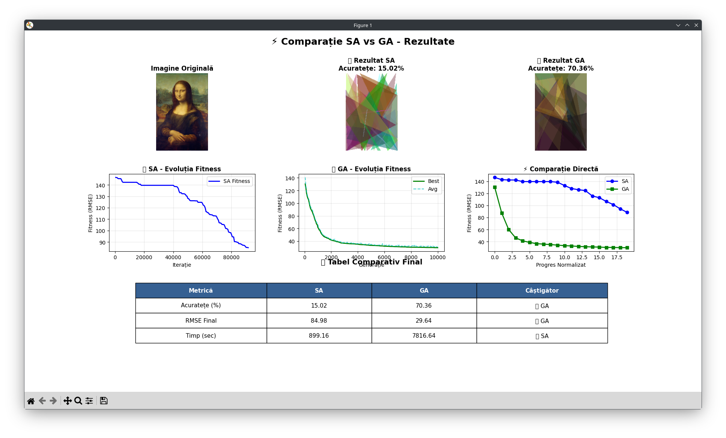
Figura 1: Comparația modului în care cei doi algoritmi încep procesul de reconstrucție.

4.2. Recordul de Acuratețe (SA)
Cea mai mare performanță a fost obținută prin Simulated Annealing, atingând un prag de stabilitate remarcabil de 78.82% după un proces foarte lent de răcire. Această precizie demonstrează capacitatea SA de a efectua ajustare fină a detaliilor și a gradienților de transparență.

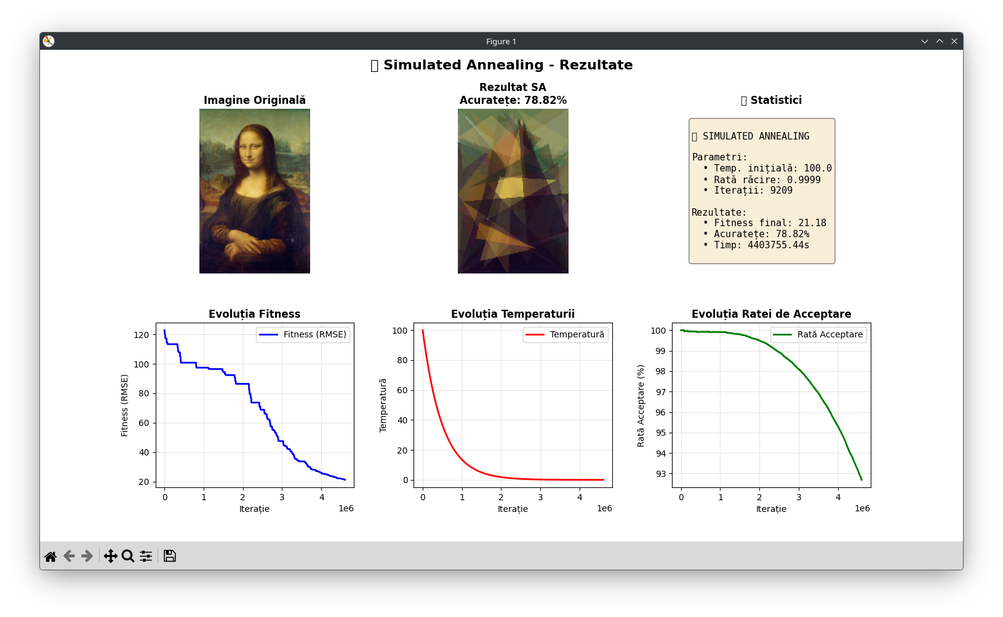
Figura 2: Graficul de convergență obținut în urma rulării de lungă durată (Record 78.82%).

4.3. Analiza Scalabilității (GA)
Testele pe GA au investigat impactul complexității geometrice asupra fidelității. Am concluzionat că un număr de 150 de poligoane reprezintă pragul de eficiență optimă.
Poligoane | Acuratețe | Observație
50 | 68.22% | Aspect abstract, recognoscibil
150 | 69.15% | Detalii faciale echilibrate
500 | 71.48% | Calitate înaltă, cost CPU mare
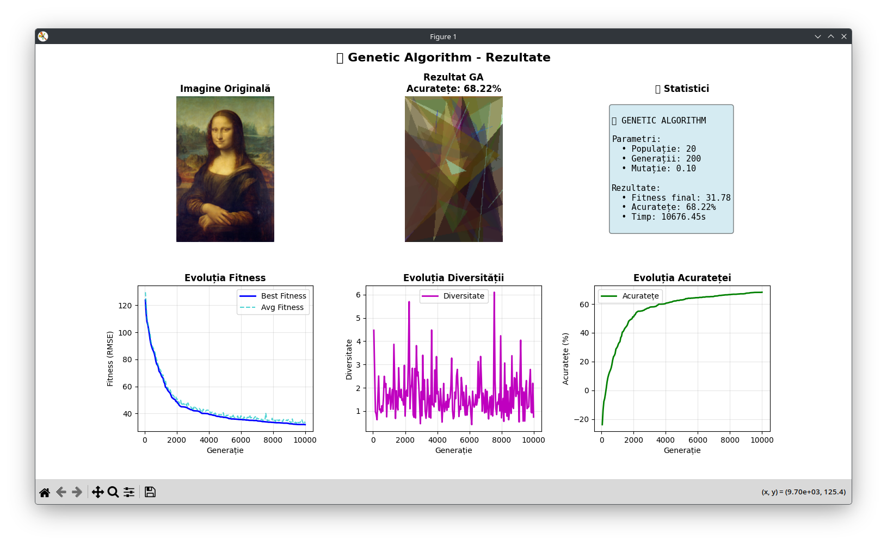
Figura 3: Rezultate folosind 50 de poligoane
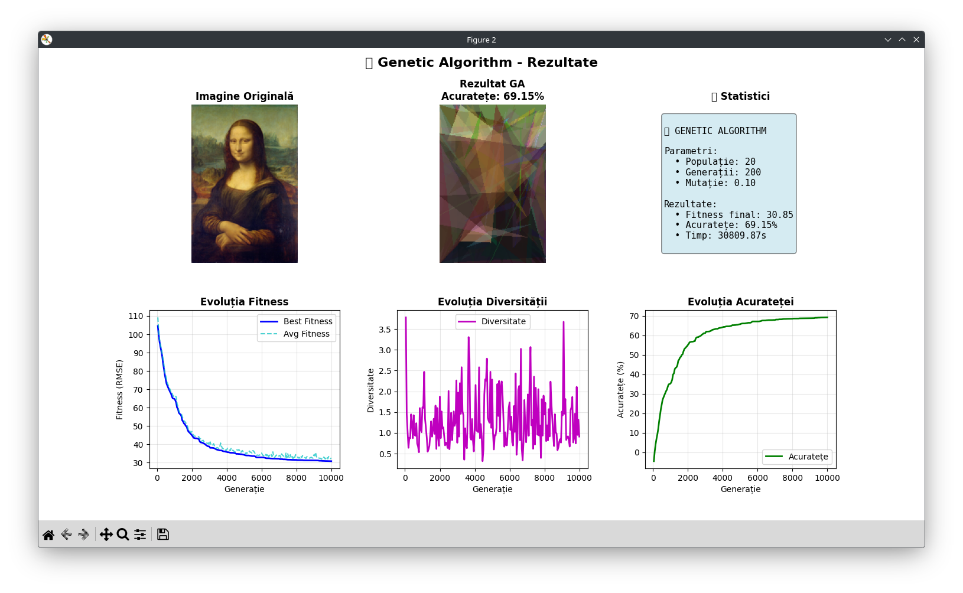
Figura 4: Rezultate folosind 150 de poligoane
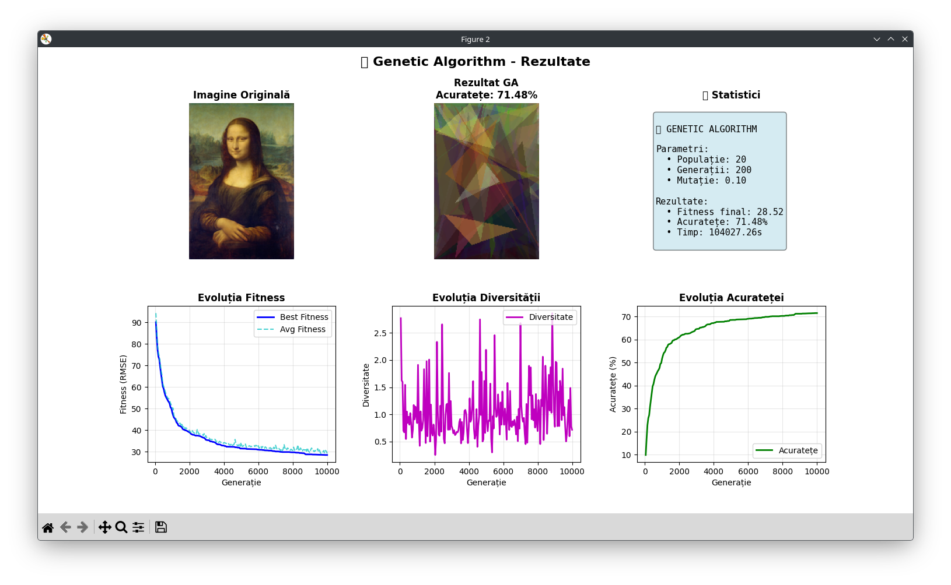
Figura 5: Rezultate folosind 500 de poligoane

5. Concluzii și Observații Personale
Rezultatele obținute evidențiază caracterul complementar ale celor două metode. Din perspectiva noastră, am observat următoarele:
- Simulated Annealing funcționează ca un instrument de precizie pentru detalii. Deși procesul necesită un volum mare de iterații, metoda reușește să elimine imperfecțiunile vizuale și să calibreze nuanțele subtile prin intermediul canalului Alpha.
- Algoritmul Genetic acționează ca un element de definire a structurii de ansamblu. Acesta generează o compoziție recognoscibilă într-un timp foarte scurt, fiind soluția optimă pentru scenariile în care viteza de execuție este prioritară.
- O abordare hibridă ar reprezenta direcția ideală pentru dezvoltări ulterioare. Utilizarea GA pentru stabilirea formelor macro, urmată de o etapă de rafinare prin SA, ar putea maximiza atât viteza, cât și fidelitatea imaginii finale.
Bibliografie:
- Kirkpatrick, S. et al. (1983) - Optimization by Simulated Annealing. Science Journal.
- Holland, J. H. (1992) - Adaptation in Natural and Artificial Systems. MIT Press.
- Pillow (PIL Fork) Documentation - Processing and Drawing (2024). python-pillow.org.

